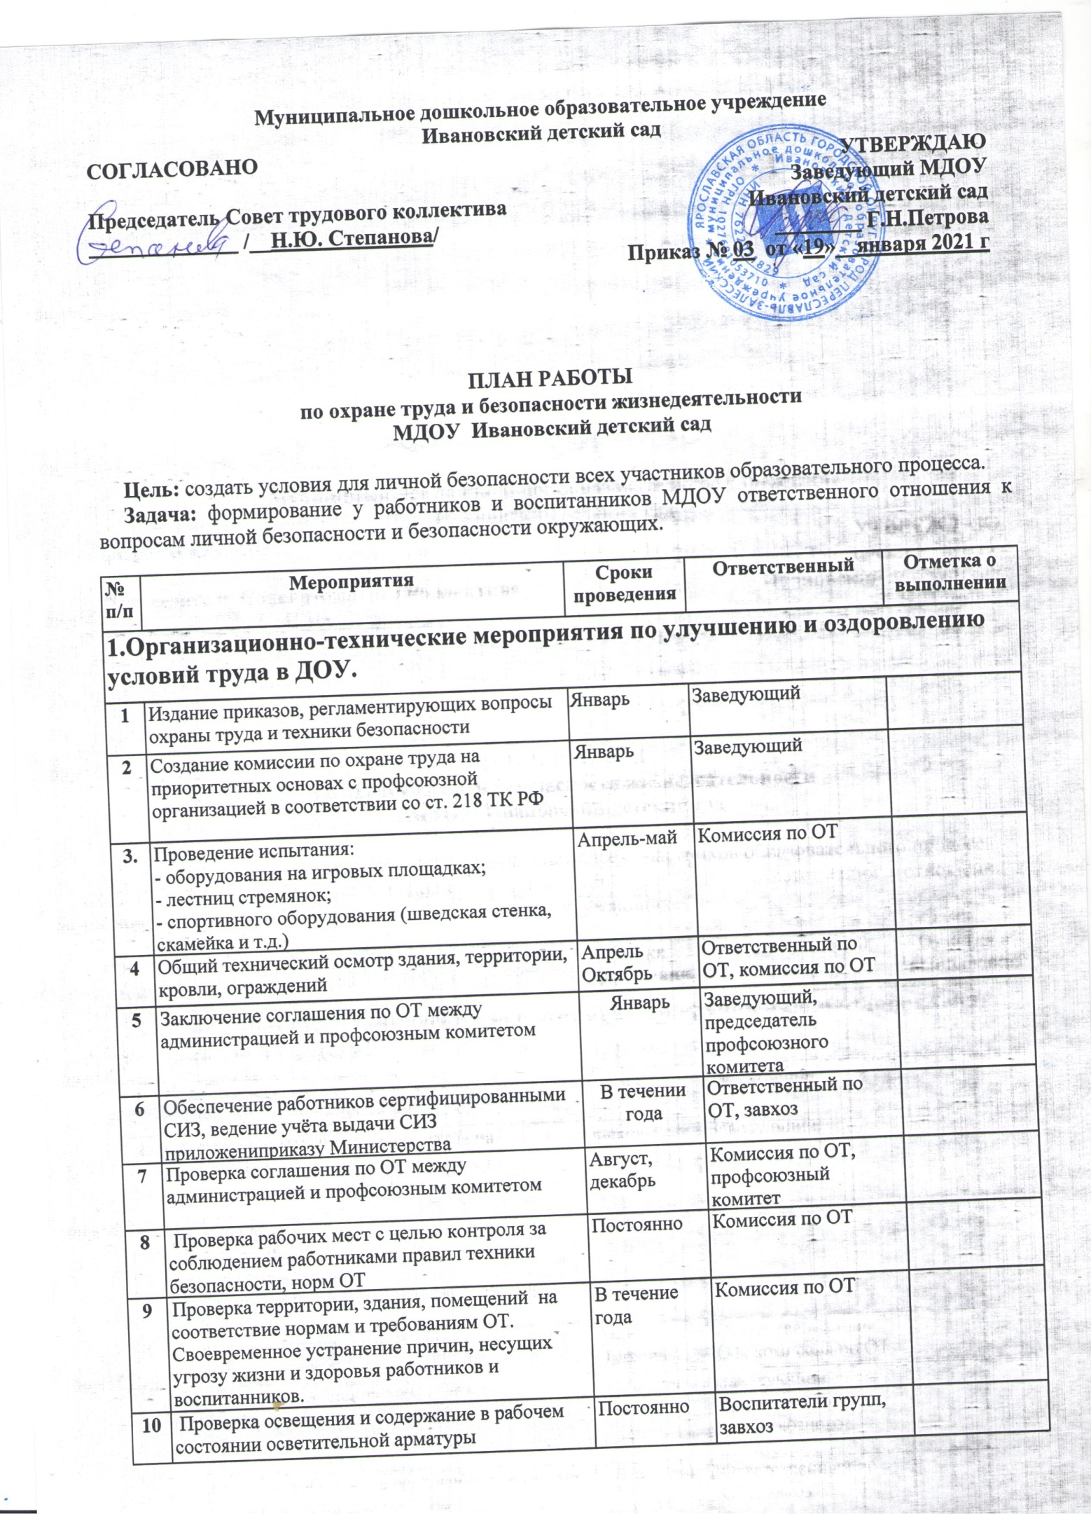

Профилактика пожарной безопасности (ПБ)

1 | Издание приказов, регламентирующих вопросы пожарной безопасности | Январь | Заведующий
2 | Противопожарный инструктаж с работниками | Март  Август | Ответственный за ПБ
3 | Оформление наглядной агитации по ПБ | В течении года | Ответственный за ПБ
4 | Устранение замечаний по предписаниям пожарного надзора | В течение года | Заведующий, ответственный за ПБ
5 | Проведение измерений сопротивления изоляции силовой и осветительной электропроводки, электрооборудования пищеблока. | 3 квартал | По договору со спец. организацией
6 | Проверка работоспособности огнетушителей | 1 раз в квартал | Ответственный за ПБ
7 | Контроль за соблюдением правил ПБ на рабочем месте, противопожарного режима | Постоянно | Заведующий, ответственный за ПБ
8 | Соблюдение правил ПБ при проведении массовых мероприятий | Постоянно | Заведующий, ответственный за ПБ
9 | Изучение с воспитанниками правилППБ; организация проведения мероприятий с детьми и их родителями по ПБ | В соответствии с планом восп. – образ.работы | Воспитатели
10 | Организация и проведение учебной тренировки на случай возникновения пожара | Апрель  октябрь | Ответственный за ПБ
11 | Визуальный осмотр пожарных лестниц | Апрель - май | ответственный за ПБ
12. | Техническое обслуживание и проверка на работоспособность пожарных кранов | Март, октябрь | Завхоз

Профилактика дорожно-транспортного травматизма

1. | Тематические занятия, беседы, познавательно-развлекательные мероприятия с воспитанниками и их родителями по правилам безопасности дорожного движения | По плану воспитателя | Воспитатели
2 | Выставка детских рисунков по безопасности дорожного движения | Сентябрь, апрель | Воспитатели
3 | Оформление уголка по безопасности дорожного движения | В течении года | Воспитатели групп старшего возраста
4 | Просмотр мультфильмов по ПДД | В течении года | Воспитатели

Обучение работников безопасным приемам работы и соблюдению правил безопасности на рабочем месте

1 | Провести обучение и проверку знаний работников по ОТ и ПБ | 4 квартал | комиссия по ОТ
2 | Учеба с работниками по правильной эксплуатации средств пожаротушения | Март | Ответственный за ПБ
3 | Учёба, практические занятия с работниками: «Оказание первой медицинской помощи» | Сентябрь, май | Старшая медицинская  сестра
4 | Инструктажи:  — вводный, первичный;  — плановый; | При приеме на работу.  Один раз в шесть месяцев. | Ответственный по ОТ
5 | — внеочередной;  — целевой | По приказу. При переводе | Ответственный по ОТ
6 | Обучить специалистов по ОТ | По районному графику | Заведующая

ПЕРСПЕКТИВНО-КАЛЕНДАРНЫЙ ПЛАН
работы по охране труда
в МДОУ Ивановский детский сад
Месяц | Мероприятие | Ответственный | Отметка о выполнении
1 | 3 | 4 | 5
Январь | Издание приказов, регламентирующих вопросы охраны труда и техники безопасности | Заведующий
 | Создание комиссии по охране труда на приоритетных основах с профсоюзной организацией в соответствии со ст. 218 ТК РФ | Заведующий
 | Заключение соглашения по охране труда с ПК на 2015 год | Заведующий, председатель ТК
Февраль | Проверка наличия папок безопасности и инструкций по ОТ, ПБ в ДОУ | Ответственный по ОТ и ПБ
 | Пополнение уголка «Внимание — огонь!» наглядной информацией | Ответственный по ПБ
 | Занятия с работниками МДОУ по правильной эксплуатации первичных средств пожаротушения | Ответственный по ПБ
Март | Проверка огнетушителей и их перезарядка | Ответственный по ПБ
 | Обучение сотрудников по ОТ, составление билетов по ОТ | Ответственный по ОТ
 | Проверка знаний поОТ работников учреждения | Заведующий
 | Совместный контроль с ПК по выполнению ОТ на рабочем месте | Ответственный по ОТ, председатель ТК
Апрель | Месячник безопасности с воспитанниками | Ответственный по ОТ, воспитатель
 | Встреча с работниками ГИБДД. Беседа с педагогическими работниками о профилактике детского дорожно-транспортного травматизма | воспитатель
 | Выставка детских рисунков по безопасности дорожного движения | воспитатель
Май | Общий технический осмотр здания, территории, кровли, состояния ограждения с составлением акта обследования | Комиссия по охране труда
 | Обучение работников прачечной безопасным условиям работы | Ответственный по ОТ
 | Оборудование детской транспортной площадки, обновление разметки | Родительский комитет
 | Занятия с членами ДПД | Ответственный по ОТ
Июнь | Тренировочная эвакуация воспитанников и работников с составлением акта | Заведующий, ответственный по ОТ и ПБ
 | Техническое обслуживание и проверка работоспособности внутреннего пожарного водопровода с перекладкой пожарных рукавов на новую складку с составлением акта | Ответственный по ПБ
 | Совместный контроль за выполнением правил ОТ на рабочем месте | Ответственный по ОТ, председатель ТК
 | Проверка выполнения соглашения по ОТ с составлением акта | Комиссия по ОТ
Июль | Обновление стенда «Охрана труда» | Ответственный по ОТ
 | Разработка методического пособия для работников по оказанию первой медицинской помощи | Ответственный по ОТ, старшая медицинская сестра
 | Подготовка и оформление всей документации по ОТ, ПБ и других чрезвычайных ситуаций к началу нового учебного года | Ответственный по ОТиПБ
Август | Проверка огнетушителей и их перезарядка по мере необходимости | Ответственный по ПБ
 | Контроль за обеспечением работников спецодеждой | Председатель ТК
 | Общий технический осмотр здания, территории, кровли, состояния ограждения с составлением акта обследования | Комиссия по ОТ
1 | 3 | 4 | 5
Сентябрь | Оформление уголков по безопасности дорожного движения (в МДОУ и группах дошкольного возраста) | Ответственный по ОТ, воспитатель
 | Тренировочная эвакуация воспитанников и работников с составлением акта | Заведующий, ответственный по ОТ и ПБ
 | Месячник безопасности | Ответственный по ОТ, воспитатель
Октябрь | Пополнение папки с методическими рекомендациями по обучению воспитанников методам безопасной жизнедеятельности | воспитатель
 | Оформление папки-передвижки для родителей (законных представителей) по обеспечению безопасной жизнедеятельности, профилактике дорожно-транспортного травматизма, уголка «Внимание — огонь!» | воспитатели
 | Контроль за соблюдением безопасных условий труда работниками МДОУ на рабочем месте | Ответственный по ОТ, председатель профсоюзного комитета
Ноябрь | Занятия с членами ДПД по пользованию первичными средствами пожаротушения | Ответственный по ПБ
 | Совместный с профсоюзным комитетом контроль за выполнением требований ОТ на рабочем  месте | Ответственный по ОТ, председатель ТК
Декабрь | Проверка выполнения соглашения по ОТ за уч. г. | Комиссия по ОТ
 | Составление отчетов по ОТ за год | Ответственный по ОТ
 | Заключение соглашения по ОТ между заведующим и профсоюзным комитетом на уч. г. | Заведующий, председатель ТК, ответственный по ОТ
 | Общее собрание трудового коллектива, анализ состояния работы ОТобеспечению безопасности жизнедеятельности в МДОУ. Анализ выполнения соглашения по ОТ за год | Заведующий, председатель ТК, ответственный по ОТ

